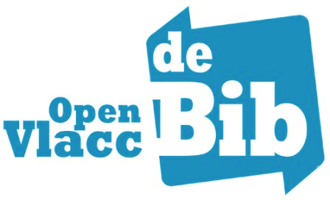

Werkgroep Catalografie

2 juni 2022
INHOUD
1. Taalpunt en Huis van het Nederlands-taalniveau 2
2. Dubbel/foutief ISBN doorzoekbaar maken 4
3. Filmboxen en BMP’s met 1 identificatienummer voor het geheel 8
4. Verschillende schrijfwijzen van persoonsnamen 11
5. Verstripping: hoofdauteur 15
6. Varia 15
7. Rondje 18
8. Aanwezigheden 18

- Opmerking bij het vorig verslag
Karen vraagt naar de timing voor het weergeven van de vermelding ‘zonder Nederlandstalige ondertitels’ bij dvd’s.
Hannelore vraagt dit na bij de Bibliotheekwebsites.

Taalpunt en Huis van het Nederlands-taalniveau
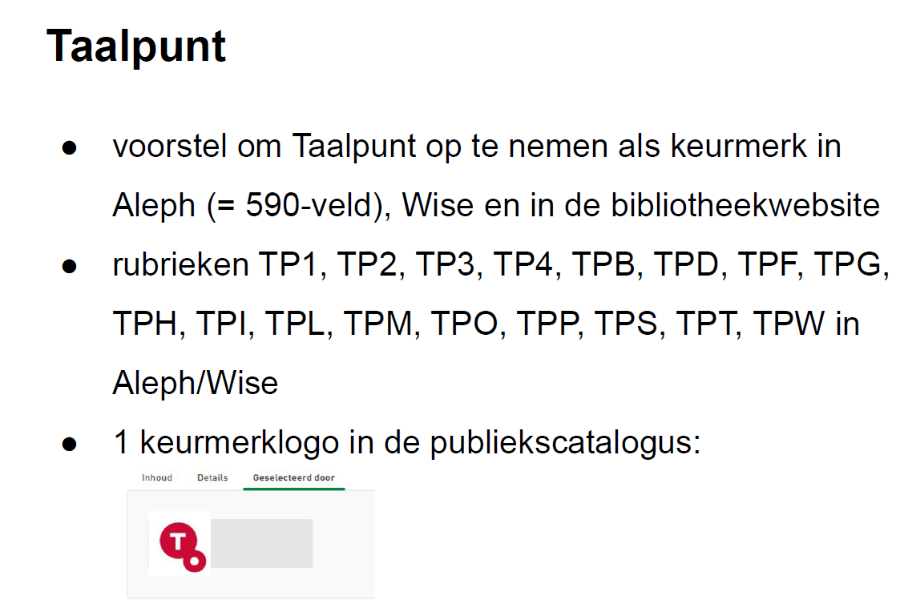

Dit zijn de verschillende Taalpunt-rubrieken:
TP1 Taalcursussen beginners 1
TP2 Taalcursussen beginners 2
TP3 Taalcursussen beginners 3
TP4 Taalcursussen (half)gevorderden
TPB Leerboeken (grammatica, spelling)
TPD Docentenmaterialen
TPF Films
TPG Leesboeken voor gevorderden
TPH Luisterboeken
TPI Informatieve boeken
TPL Leesboeken
TPM Woordenboeken
TPO Taalcursussen met steuntalen
TPP Spreken
TPS Schrijven
TPT Taalspellen
TPW Wablieftkrant

De verschillende Taalpunt-rubrieken krijgen één logo in de publiekscatalogus.
Dit zal ook retro aangevuld worden met behulp van een lijst die Antwerpen aan BC gaat bezorgen (in een automatische beweging via Libis, na het aanmaken van een lijst van records met de toe te voegen rubriek).

De toekenning van het Taalpunt-keurmerk wordt enkel door de Vlacc-catalografen van bibliotheek Antwerpen gedaan: zij zijn de referentiebibliotheek.

Timing: alles staat in orde in Aleph (en kan toegekend worden door Antwerpen), over de zichtbaarheid in de bibliotheekwebsites communiceren we nog.

Taalpunt Jeugd is nog in opstartfase bij veel bibliotheken, en er is niet één referentiebibliotheek. Daarom beslissen we om voorlopig enkel Taalpunt (Volwassenen) op te nemen in Open Vlacc.

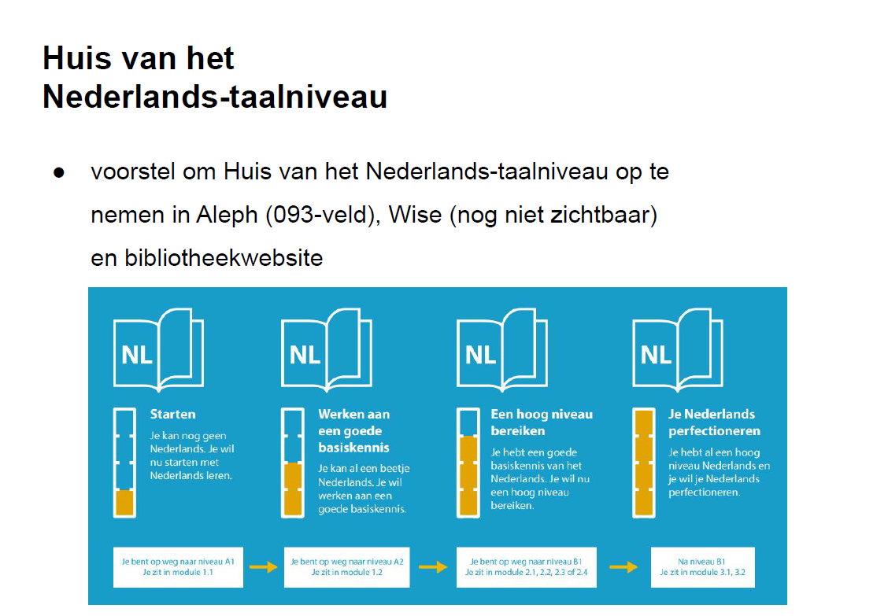

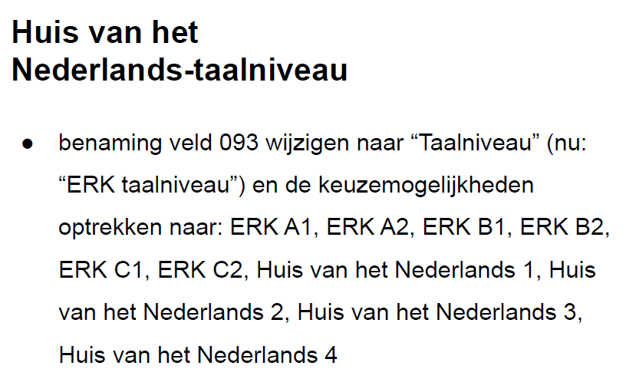

Het Huis van het Nederlands-taalniveau zal momenteel enkel bij leesboekjes toegekend worden. Enkel referentiebibliotheek Antwerpen kent het taalniveau toe. Het veld is herhaalbaar.
Hannelore voegt een voorbeeld toe aan de regelgeving ‘naar niveau A1 tot …’ voor het toekennen van het ERK niveau.

Momenteel is het veld Taalniveau nog niet beschikbaar in Wise. Dit is aangevraagd bij OCLC, maar kan nog even op zich laten wachten.

Het toekennen van het taalniveau van Huis van het Nederlands was een vraag vanuit OBib, omdat de Brusselse bibliotheken dit taalniveau gebruiken, in de catalogus en op de boeken met een etiket. Aangezien dit veld nog niet beschikbaar of zichtbaar is in Wise, zullen de bibliotheken eerst een omweg moeten maken via de publiekscatalogus om zo te weten te komen welk taalniveau de publicatie gekregen heeft.
Ook voor de lokale toekenning van een taalniveau bij niet-Vlacc-materialen zal er nog even een alternatieve werkwijze moeten gezocht worden. Hannelore neemt hiervoor contact op met Wise-collega’s en Els van OBib.

Dubbel/foutief ISBN doorzoekbaar maken

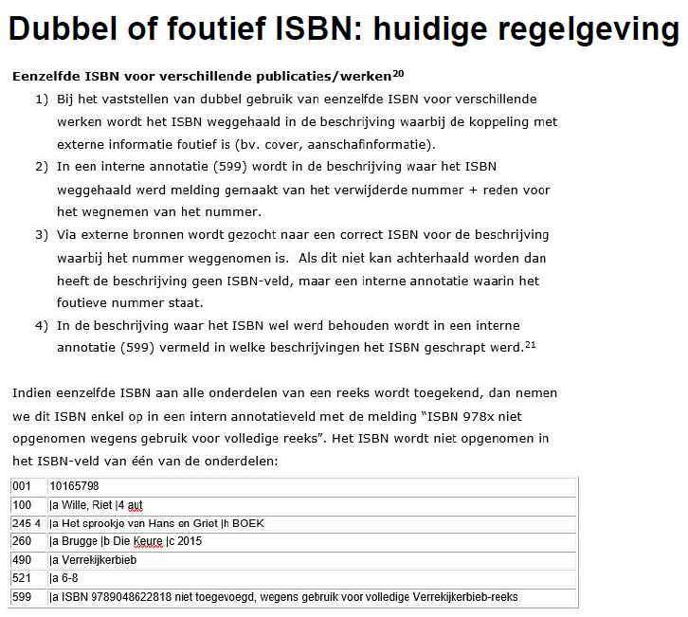
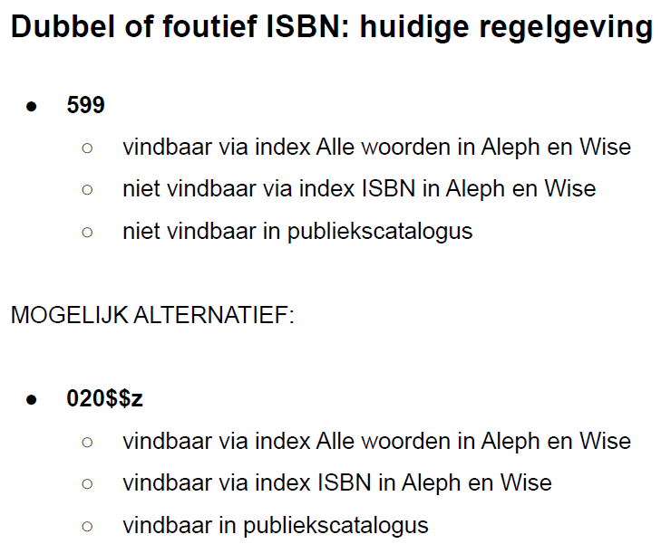
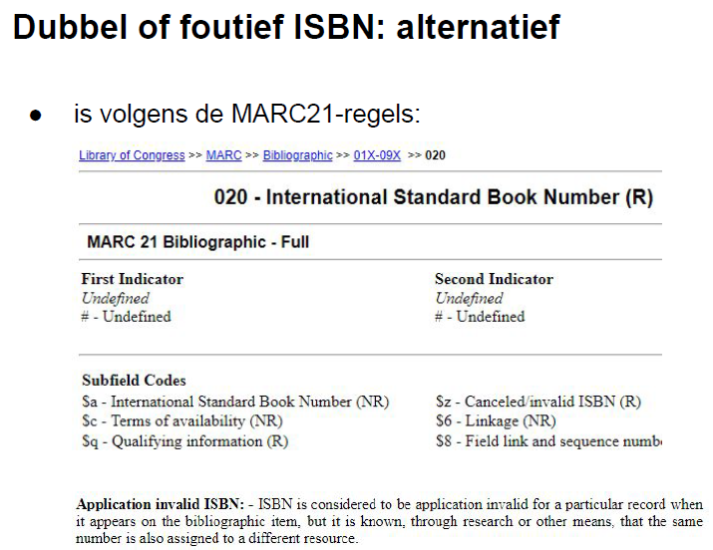

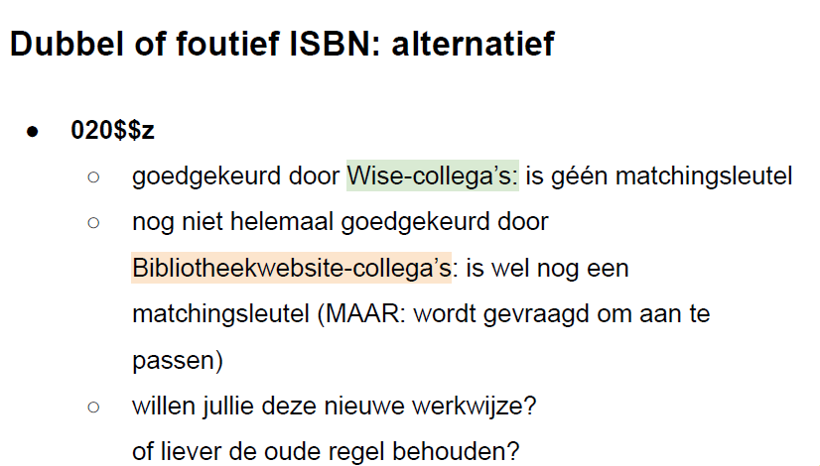

Aangezien 020$$z nog wordt meegenomen als matchingsleutel in de publiekscatalogus wordt ook de foutieve cover getoond bij toevoegen van een ISBN in 020$$z (in plaats van enkel in 599 – Intern annotatieveld).

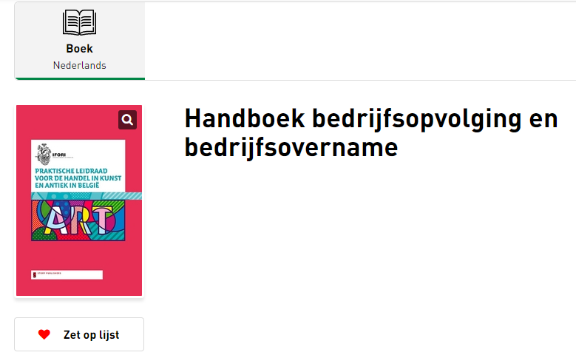
(test met Vlaccnummer 6882052, dubbel ISBN 9789087640309 in subveld z geplaatst, verkeerde cover van Vlaccnummer 10352529 komt tevoorschijn)

Dit wordt verder onderzocht door de Bibliotheekwebsite-collega’s. Meer informatie over wanneer en hoe wordt via het forum gegeven.

In Wise kan de getoonde cover nog steeds fout zijn. Een eigen coverserver is nog niet onmiddellijk aan de orde.

Biblioprint kijkt enkel naar subveld a voor het printen van het etiket, dus daar is er geen probleem.

Verdere afspraken over de opname van 020$$z en hoe we dit opnemen in het annotatieveld wordt in een volgend overleg besproken als de technische aspecten in de websites in orde staan.

Filmboxen en BMP’s met 1 identificatienummer voor het geheel
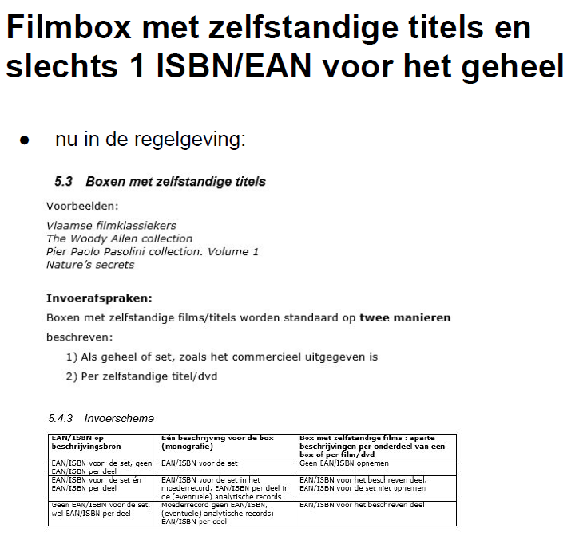
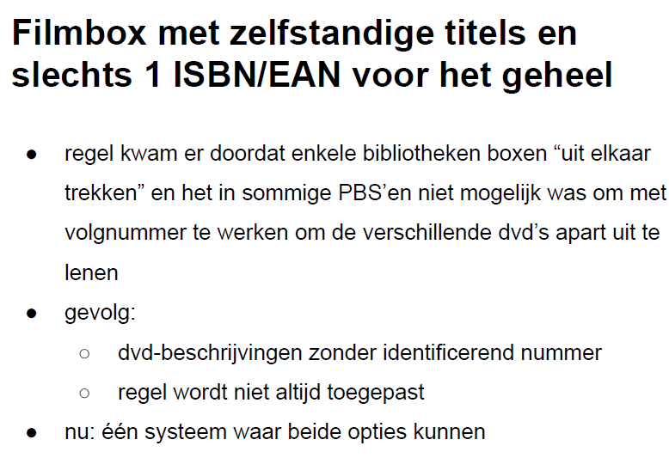
Dit is geen te verkiezen werkwijze: bijvoorbeeld de dvd-box Musicals : 16 movie collection (1 EAN 5051888258477 voor 16 dvd’s). Als je enkel de box-beschrijving invoert, kan je misschien per dvd reserveren door toevoeging volgnummer, maar dan kan de bibliotheekbezoeker bij reserveren niet zien welke dvd/film er nu daadwerkelijk gereserveerd wordt.

De werkgroep stemt voor behoud van de regelgeving.

Puur ter info, aangezien de regel behouden blijft:
het veld Volgnummer (na de slash) in Wise kan 30 tekens bevatten. Dan moet dit wel per film afzonderlijk ingevoerd worden.
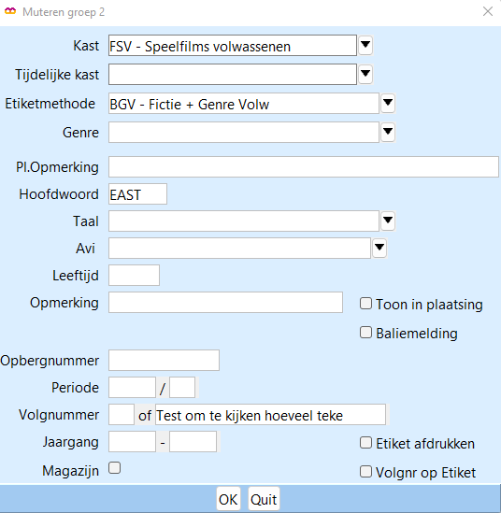

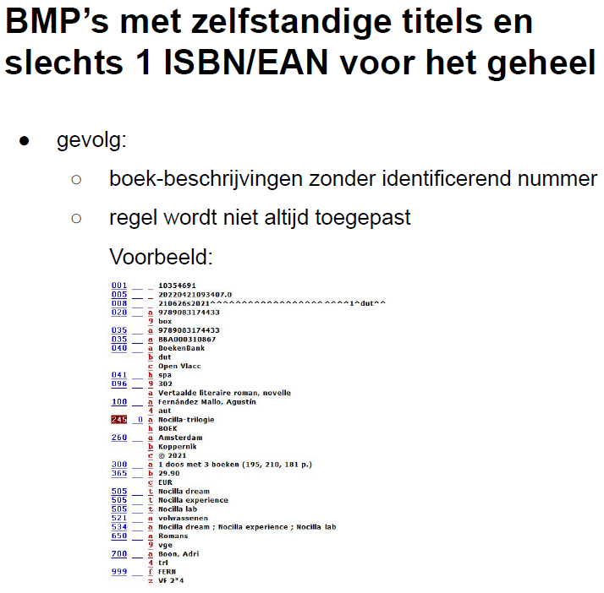

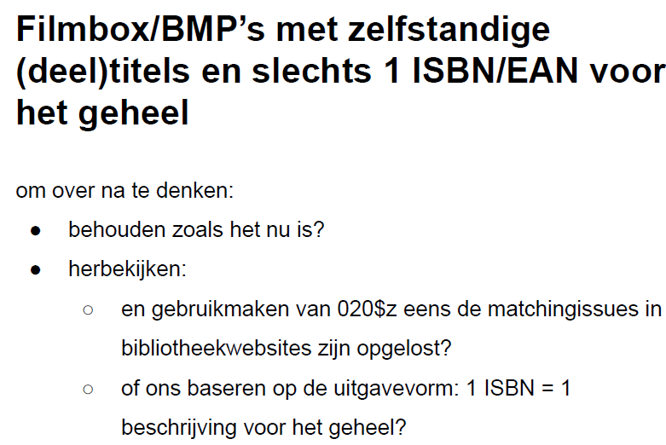
De werkgroep beslist om de afspraken te behouden zoals nu zijn.
De Nocilla-trilogie wordt niet uit elkaar gehaald, maar in de toekomst letten we er wel op dat dit eigenlijk 3 beschrijvingen zouden moeten zijn. Uit het ISBN dat binnenkomt via de precats valt niet op te maken dat dit een geheel is met 3 afzonderlijke titels. Het is aan de eerste invoerder om hier attent op te zijn!
Dus, we behouden deze regel.

Verschillende schrijfwijzen van persoonsnamen

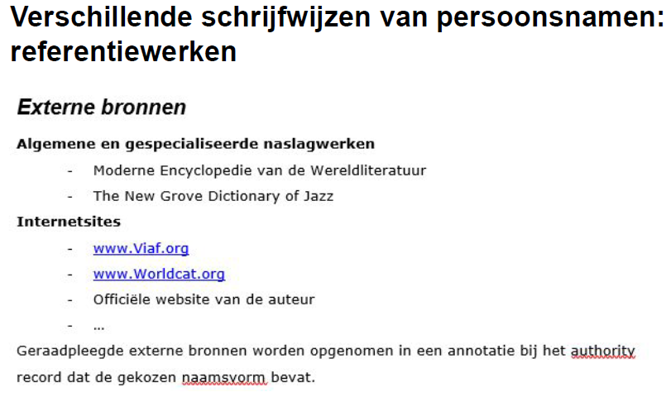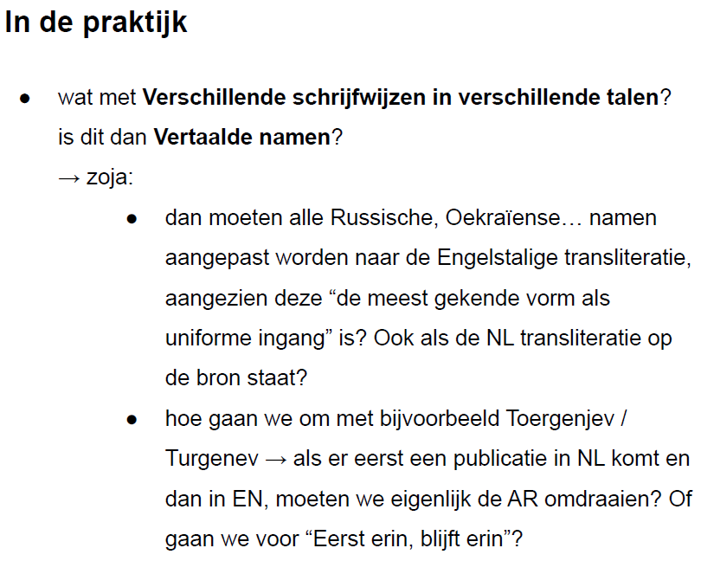

De RDA-toolkit biedt geen uitsluitsel:
“Two or more values of a name appear in sources of information” → OPTION “Record the value that appears most frequently in sources of information” OF OPTION “Record a value that appears in earlier sources of information” OF OPTION “Record a value that appears in later sources of information” OF OPTION “Record a value using this order of preference: 1. the value that appears most frequently in manifestations - 2. the value that appears most frequently in sources of information - 3. the value that appears latest”.

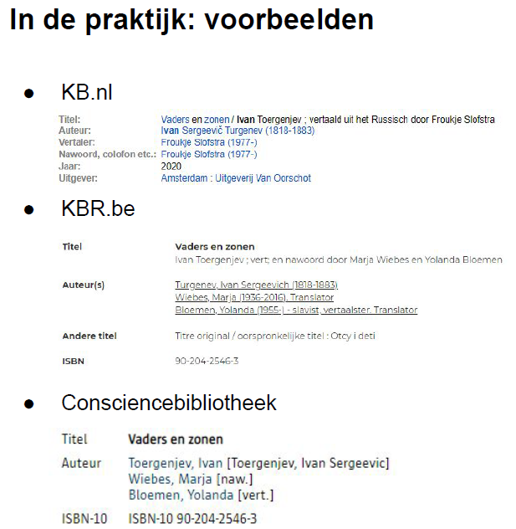

De werkgroep beslist om de afspraak te behouden: de versie van de eerste invoer is bepalend. Bij een vertaling met een andere schrijfwijze van de naam voegen we die toe als uitgesloten vorm. Op het forum kunnen we eventueel beslissen om het een uitzondering te maken. Het is vooral belangrijk dat de verschillende uitgaven van eenzelfde auteur gebundeld blijven staan (en dus een gelijk etiket krijgen).

Verstripping: hoofdauteur
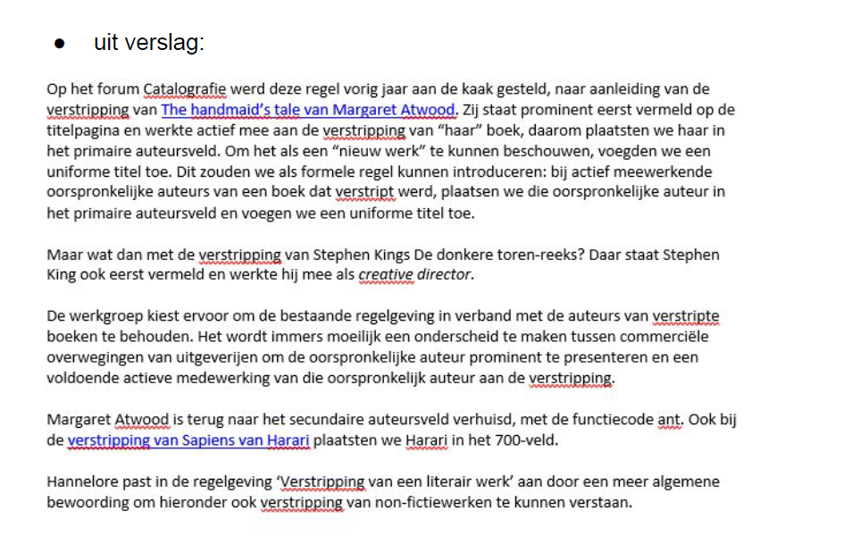
De werkgroep behoudt deze regel: de oorspronkelijke auteur komt sowieso in het secundaire auteursveld met functie “ant”, ook als deze actief heeft meegewerkt aan de verstripping en prominent als eerste op het titelblad staat.

Varia

- Deense samengestelde namen zijn aangepast in regelgeving Persoonsnamen:
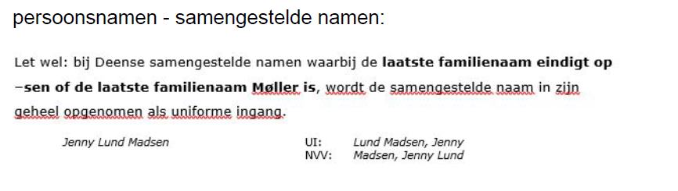
- Inlogcode in annotatieveld of collatie?
De werkgroep beslist om dit op te nemen in het annotatieveld (500$$a). Opname in het collatieveld (300$$e) suggereert dat dit een fysiek begeleidend materiaal is.
Unieke éénmalige codes nemen we niet over in de beschrijving, enkel als de inlogcode een meerwaarde biedt voor alle leners, niet enkel de eerste.

- Oekraïense boekjes
Via de servicedesk kregen we reeds vragen over de invoer van Oekraïense boekjes: soms wordt de publicatietitel in Cyrillisch schrift ingevoerd, soms een Nederlandstalige titel met [Oekraïense versie].

In de regelgeving Monografieën staat over invoer materialen met een publicatietitel in niet-Latijns schrift:

Titels in niet-Latijns schrift kunnen met de beschikbare tekensets ingevoerd worden als publicatietitel (245) of paralleltitel (246 1_).
In alle andere titelvelden (130, 240, 534, 490) worden uitsluitend titels in het Latijns alfabet opgenomen.
Als de titel in niet-Latijns schrift niet kan ingevoerd worden met de beschikbare tekensets moet er getranslitereerd worden.
Translitereren of omzetten van niet-Latijnse schrifttekens naar Latijnse letters gebeurt volgens het nationale Nederlandse systeem.
Het is aangewezen om de meest voorkomende getranslitereerde titel aanwezig in Open Vlacc over te nemen.
Om het werk beter te duiden kan optioneel een Nederlandstalige titel in algemene annotatie opgenomen worden.

Er zijn 3 mogelijke invoeroplossingen:

1. Publicatietitel invoeren met beschikbare tekenset
Een beschrijving met de publicatietitel (245) in speciale tekens moet –voor de werkgroepering- ook een titel in Latijns schrift hebben. De titel in Latijns alfabet wordt opgenomen als:
- uniforme titel (240) bij een oorspronkelijk werk in niet-Latijns alfabet
- oorspronkelijke titel (534) bij een vertaling

2. Titel translitereren
Als de titel niet met een speciale tekenset kan opgenomen worden, wordt een getranslitereerde titel ingevoerd als publicatietitel (245).
Zie ook: document Transliteratieschema’s Open Vlacc

Omwille van de werkgroepering is het aangewezen om de meest voorkomende getranslitereerde titel aanwezig in Open Vlacc over te nemen. Als dit niet mogelijk is, wordt de getranslitereerde vorm uit de publicatie overgenomen of wordt getranslitereerd volgens het Nederlandse systeem.

3. Nederlandstalige titel
Als de titel niet met speciale tekenset noch getranslitereerd opgenomen kan worden, wordt een –al of niet zelf gecreëerde- Nederlandstalige titel opgenomen. De taal van de publicatie kan als deel van de hoofdtitel of als ondertitel en tussen rechte haken toegevoegd worden.
We behouden de regelgeving zoals ze is, wat impliceert dat we proberen de publicatietitel in Cyrillisch schrift op te nemen (kan je vaak kopiëren vanuit andere catalogi, of vragen aan Hannelore). Als dit niet mogelijk is, kan je de titel transliteren. En dan pas verkiezen we de invoer met [Oekraïense versie].

- Overdracht andere werkgroepen

Annika verduidelijkt dat er geëxperimenteerd zal worden op het coöperatieplatform, er zal een bevraging komen rond Anders zijn – Jezelf zijn bij een grotere groep van bibliotheken. Dit zal voorgesteld worden op de werkgroep Jeugd van 9 juni ’22.
Katie Pieters deed een gebruiksonderzoek naar een etiket voor utopisch-dystopische boeken, 1 etiket had een duidelijke voorkeur. Dit zal ook op de werkgroep Fictie en Jeugd aan bod komen.
Uit de werkgroep Non-fictie 13/05/22: er komt een nieuwe up-to-date handleiding ZIZO volwassenen, in een format die makkelijk aanpasbaar is.
Er is op deze werkgroep ook een wijziging aangenomen rond ZIZO autisme, ADHD, ASS bij volwassenen. Er wordt een aparte plank gemaakt en deze werken zullen niet meer onder Opvoeding en onderwijs // Ouders en kinderen staan. Bibliotheken zullen op de hoogte gebracht worden, boeken moet verplaatst worden. Dit zal na de zomer van 2022 aan de orde zijn.

- Open Vlacc-overschrijdende wijzigingen

- Bibliografisch Centrum binnen Cultuurconnect
  - deel van de BC-collega’s bij Werkprocessen → betere samenwerking met o.a. Wise-collega’s (en daarbij samenhangend bestelkoppeling en andere diensten)
- deel van de BC-collega’s bij Publieksdiensten →betere samenwerking met o.a. Bibliotheekwebsite-collega’s, e-boeken en andere diensten

- Coöperatief model
Strategische stuurgroep > productgroep > projectgroep > werkgroep
Meer informatie kan je nalezen (en bekijken) op de coöperatie-pagina op de website.
Op de planning: nadenken over structuur Open Vlacc-werkgroepen: frequentie, samenstelling, communicatiekanalen…

- Werkafspraken
Iedereen is nog akkoord met de werkafspraken.

- Open Vlacc-overschrijdende meldingen
- Door een bug bij OCLC werden er veel bestelkoppeling-dubbels aangemaakt in Wise. Het probleem is opgelost, we zijn nu gestart met de opruimoperatie. Maar er zullen nog even dubbels te zien zijn in Wise.
- Er wordt gevraagd om naamswijzigingen aan tijdschriften zeker door te geven om de titel in Vlacc aan te passen.

Rondje
- Martine, merkt op dat er de laatste tijd veel forumberichten rond het jaar van uitgave binnenkomen.
We nemen op wat op de bron staat, tenzij het om een heruitgave gaat waarvan het jaar van uitgave op de bron ver in het verleden ligt, terwijl we op externe bronnen (Titelbank, Boekenbank, website uitgeverij…) duidelijk kunnen zien dat dit een recente publicatie betreft.

- Linda haalt het FRABL-probleem aan bij Homo ludens (onderscheid volledig geïllustreerde uitgave en een niet geïllustreerde uitgave).
240 (uniforme titel) moet exact hetzelfde zijn als de 245 (publicatietitel) van de eerste editie (proeve ener vs. proeve eener in de ondertitel: moet opgelost worden met een uniforme titel)
De vierkante haken zien er beter uit als die achteraan in de ondertitel worden geplaatst, en niet vóór de ondertitel.
Hannelore neemt dit op in de regelgeving, en voegt dit voorbeeld toe.

- Er zit vertraging op het doorstromen van Vlacc records naar de publiekscatalogus, Hannelore vraagt na hoe lang de imports tegenwoordig duren.

Aanwezigheden
Naam | Organisatie | Aanwezig/  verontschuldigd
Annika Buysse | BC Gent | A
Hannelore Baudewyn | BC Gent | A
Katrien Hennen | BC Gent | V
Valérie Puttevils | BC Gent | A
Marjan Hauchecorne | BC Antwerpen | A
Karen Dierckx | Bibliotheek Antwerpen | A
Catherine Michielssen | Bibliotheek Brugge | V
Juul Brepoels | Bibliotheek Leuven | A
Martine Vanacker | Muntpunt | A
Katrien Geers | Bibliotheek Gent | A
Julie Vanoppen | Bibliotheek Hasselt | A
Linda Hamers | Bibliotheek Hasselt | A
Greta Wouters | Bibliotheek Hasselt | V
Hilde Vandeput | Bibliotheek Hasselt | A

